***ЩЕНКИ РУССКОГО ТОЙ-ТЕРЬЕРА***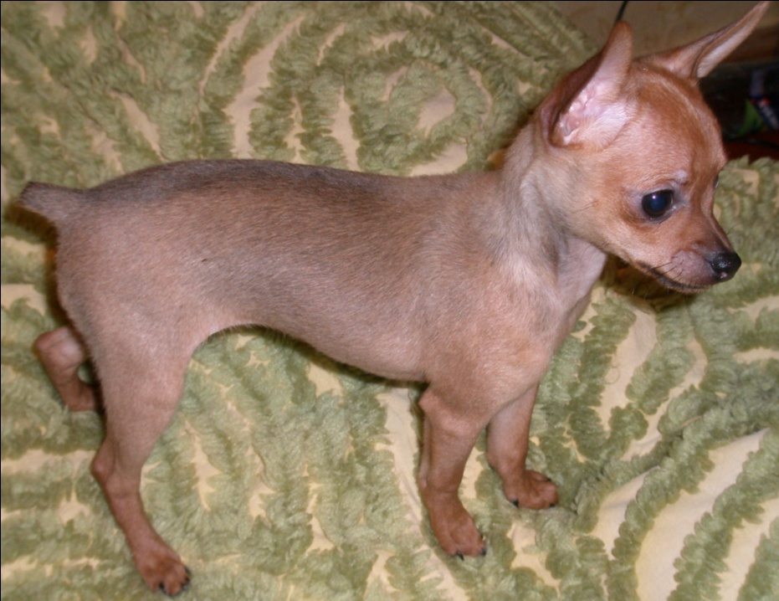 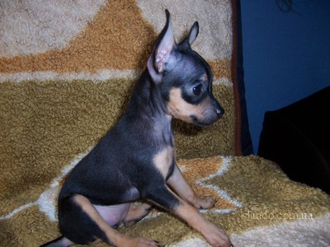

***Питомник «Kleine Bestie» предлагает щенков русского той-терьера!***

***Разного окраса, мини и стандартного размера, привиты по возрасту, с документами КСУ,международный ветпаспорт…Чипованые…Папа щенков Чемпион Украины!***